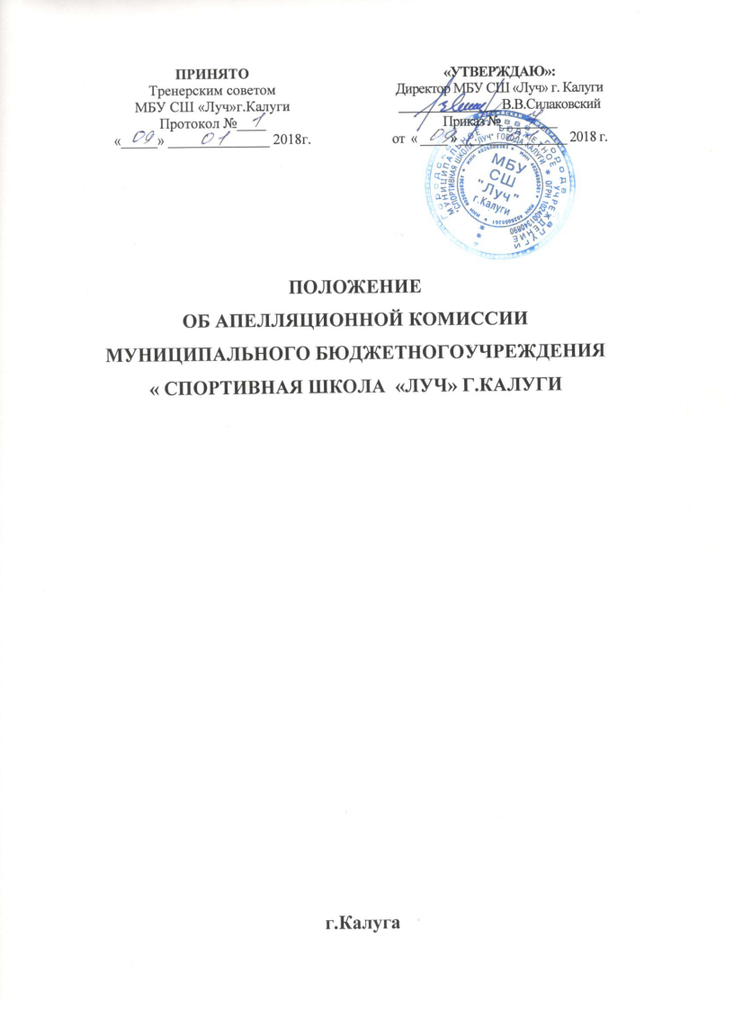

1. Общие положения
1.1. Апелляционная комиссия создается для рассмотрения заявлений родителей (их законных представителей), не согласных с проведением отбора (зачисления, перевода и отчисления) детей при поступлении в муниципальное бюджетное учреждение «Спортивная школа «Луч» города Калуги (далее - учреждение) или с процедурой проведения вступительных испытаний в учреждении.
1.2. Апелляционную комиссию возглавляет заместитель директора по спортивной работе. Состав апелляционной комиссии – 5 человек, формируется из числа тренерского состава и других работников, участвующих в реализации программ и не входящих в состав приемной комиссии.
1.3. Состав апелляционной комиссии утверждается приказом директора учреждения.
1.4. В состав апелляционной комиссии входят: председатель, ответственный секретарь, члены комиссии.

2. Порядок подачи апелляций
2.1. Родитель (законный представитель) поступающего в учреждение, выразивший свое несогласие с проведением отбора, оценкой умений (навыков) или с процедурой вступительных испытаний, имеет право подать аргументированное письменное апелляционное заявление об ошибочности оценки.
2.2. Апелляционное заявление родитель (их законный представитель) подает секретарю комиссии не позднее одного рабочего дня после проведения отбора.
2.3. В апелляционном заявлении родитель (законный представитель) должен подробно обосновать причины несогласия с решением об отказе в приеме ребенка для занятий избранным видом спорта.
2.4. Родитель (законный представитель), подавший апелляционное заявление, вправе отозвать его до начала работы комиссии.

3. Порядок рассмотрения апелляций
3.1. Время и место работы апелляционной комиссии определяет ее председатель. После окончания работы апелляционной комиссии апелляционные заявления не принимаются и не рассматриваются.
3.2. Родитель (законный представитель), претендующий на пересмотр решения об отказе в зачислении (переводе, отчислении), должен иметь документ, удостоверяющий его личность. Апелляционные заявления от иных лиц, в том числе от родственников, не принимаются и не рассматриваются.
3.3. На заседание апелляционной комиссии приглашается родитель (законный представитель), подавший апелляционное заявление. Апелляция может быть рассмотрена и в отсутствие подавшего ее родителя (законного представителя). Присутствие посторонних 3 лиц на заседании апелляционной комиссии допускается только с разрешения ее председателя.
3.4. Рассмотрение апелляционного заявления заключается в выявлении объективности выставленной оценки, но не является переэкзаменовкой.
3.5. Решение о зачислении (переводе и отчислении детей) может быть изменено только в случае неверного определения выполненных заданий. Задание считается невыполненным, если приведен неверный результат или результат отсутствует.
3.6. Апелляционная комиссия принимает решение о целесообразности или нецелесообразности повторного проведения отбора в отношении поступающего, родитель (законный представитель) которого подал апелляцию. Данное решение утверждается большинством голосов членов комиссии, участвующих в заседании, при обязательном присутствии председателя комиссии. При равном числе голосов председатель комиссии обладает правом решающего голоса.
3.7. При возникновении разногласий в апелляционной комиссии по поводу зачисления (перевода, отчисления) проводится голосование. Оформленное протоколом решение апелляционной комиссии доводят до сведения родителя (законного представителя) под роспись.
3.8. Повторное проведение отбора проводится в течение трех рабочих дней со дня принятия решения о целесообразности такого отбора в присутствии одного из членов апелляционной комиссии.

4. Заключительные положения
4.1. Комиссия правомочна принимать решения, если на заседании присутствует не менее трех ее членов (включая председателя).
4.2. После рассмотрения апелляционного заявления выносится решение апелляционной комиссии о зачислении (переводе, отчислении). В случае необходимости изменения решения составляется протокол апелляционной комиссии, в соответствии с которым вносятся изменения.
4.3. По окончании работы апелляционной комиссии претензии по поводу принятого решения не принимаются.
4.4. Подача апелляции по процедуре проведения повторного отбора детей не допускается.

